Dětský dům Zábrdovice

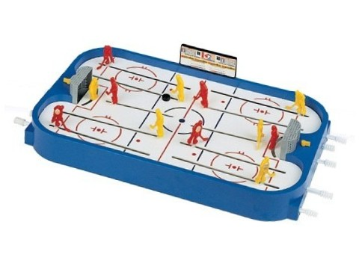
Vás zve na turnaj ve stolním hokeji

kat. TÁHLOVÝ HOKEJ CHEMOPLAST

Turnaj je určen pro všechny registrované i neregistrované hráče a je zařazen jako turnaj kategorie B do hodnocení ČESKÉHO POHÁRU 2013.

Kdy: Pondělí 17.12.2012 od 17⁰⁰ hod. (prezentace 16⁴⁵ – 17⁰⁰ hod.)
(předpokládaný konec v 19⁰⁰ hod)
Kde: Dětský dům Zábrdovice, Lazaretní 1, BRNO
Startovné: 20,- Kč (hráči a hráčky ročníku narození 1995 a starší)
10,- Kč (hráči a hráčky ročníku narození 1996 a mladší)
Přihlášky: Nahlášení jména a příjmení:
- telefonicky na MT 777 876 487 nebo
- emailem na kuff@seznam.cz
do neděle 16.12.2012 do 20:00 hod (možno hlásit i hromadně)
Hráči, kteří nebudou předem nahlášeni, budou do turnaje zařazeni pouze v případě, že to dovolí možnosti pořadatele.
Nejlepší hráč v turnaji a vítězové kategorií obdrží poháry.

Kontakt na pořadatele
Stolní hokejová liga Brno Dětský dům Zábrdovice
MT 777 876 487 – M. Kučera Lazaretní 1, Brno
http://www.shlbrno.cz/ http://www.ddz.wz.cz/
mailto: kuff@seznam.cz mailto: bijanka@seznam.cz

